Конспект НОД по ФЭМП в средней группе с использованием развивающих игр В. В. Воскобовича.

«Прогулка в фиолетовом лесу мальчика Гео».

Цель: создание условия для развития интересов детей, любознательности и познавательной мотивации.

Задачи:
Образовательные: закреплять умения выделять признаки - цвет, размер; упражнять детей в определении геометрических фигур на основе словесного и зрительного восприятия;
повторение понятий «один, много, ин одного», счет до З; закрепление умения сравнивать группы предметов.
Воспитательные: воспитывать эмоционально-положительное отношение к персонажам, желание помогать другим, формирование положительной самооценки, воспитывать умения дружить, делать совместный выбор, сотрудничать со сверстниками.
Развивающие: развивать внимание, память, воображение, логическое мышление, представление о форме, мелкую моторику рук.
Образовательные области: познание (формирование элементарных математических представлений, коммуникация, социализация).
Предварительная работа:
Знакомство с героями и играми В. В Воскобовича,
Использование дидактических игр с математическим содержанием.
Материалы:
Коврограф «Ларчик», ковер «Фиолетовый лес», геометрические фигуры (квадраты, треугольники), счетный материал – круги на липучке( красного, желтого и синего цвета); сказочные герои: мальчик Гео, разноцветные гномы Кохле, Желе, Селе и Зеле, медведь Мишек, Паучок; набор веселых цифр, разноцветные веревочки на липучках, круговерть, набор фломастеров на каждого ребенка, лист бумаги разлинованный в клетку.
Ход занятия:
Воспитатель приветствует детей и предлагает им совершить прогулку по фиолетовому лесу с мальчиком Гео. Затем Гео объясняет ребятам, что во время прогулки им придется выполнять не простые задания. И если они не боятся трудностей и лесных жителей, предлагает поскорей отправиться в фиолетовый лес.
Первых кого встретили Гео и дети, это были «Разноцветные Гномы.
Игровая ситуация:
Гномы очень любят собирать в лесу ягоды, потому что они ими питаются. Вот и сегодня они отправились в лес по ягоды. Гном Кохле собирает только красные ягоды, Желе – желтые, Селе – синие, Зеле – зеленные.
1.Кохле в лес гулять пошел, три ягоды он там нашел (приклеить красного гнома и три красные ягоды)
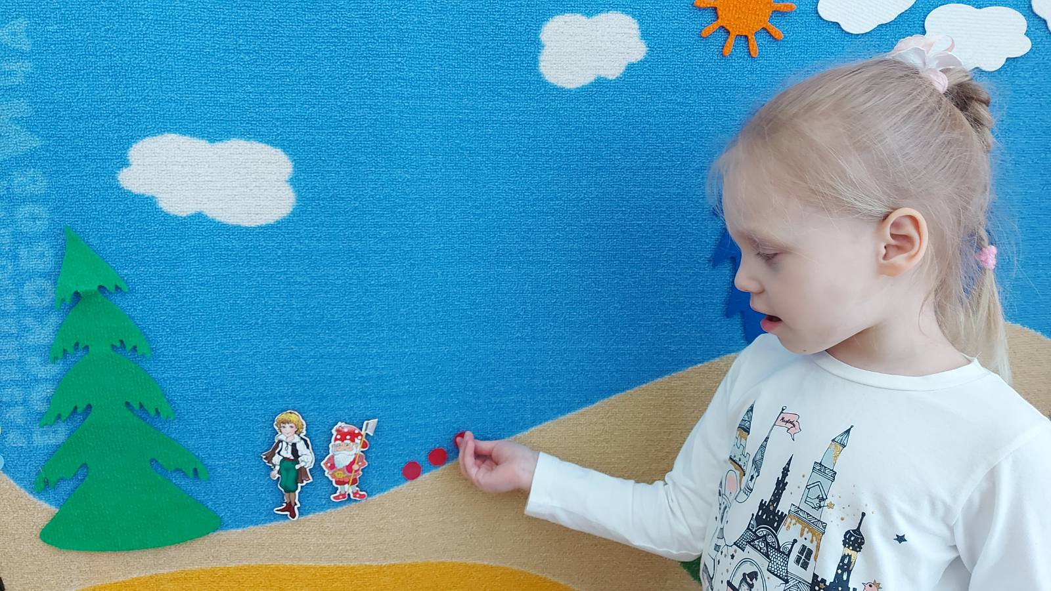
Желе и Селе тоже в лес пришли, только по одной ягоде нашли( приклеить рядом с гномами по одной ягоде определенного цвета)
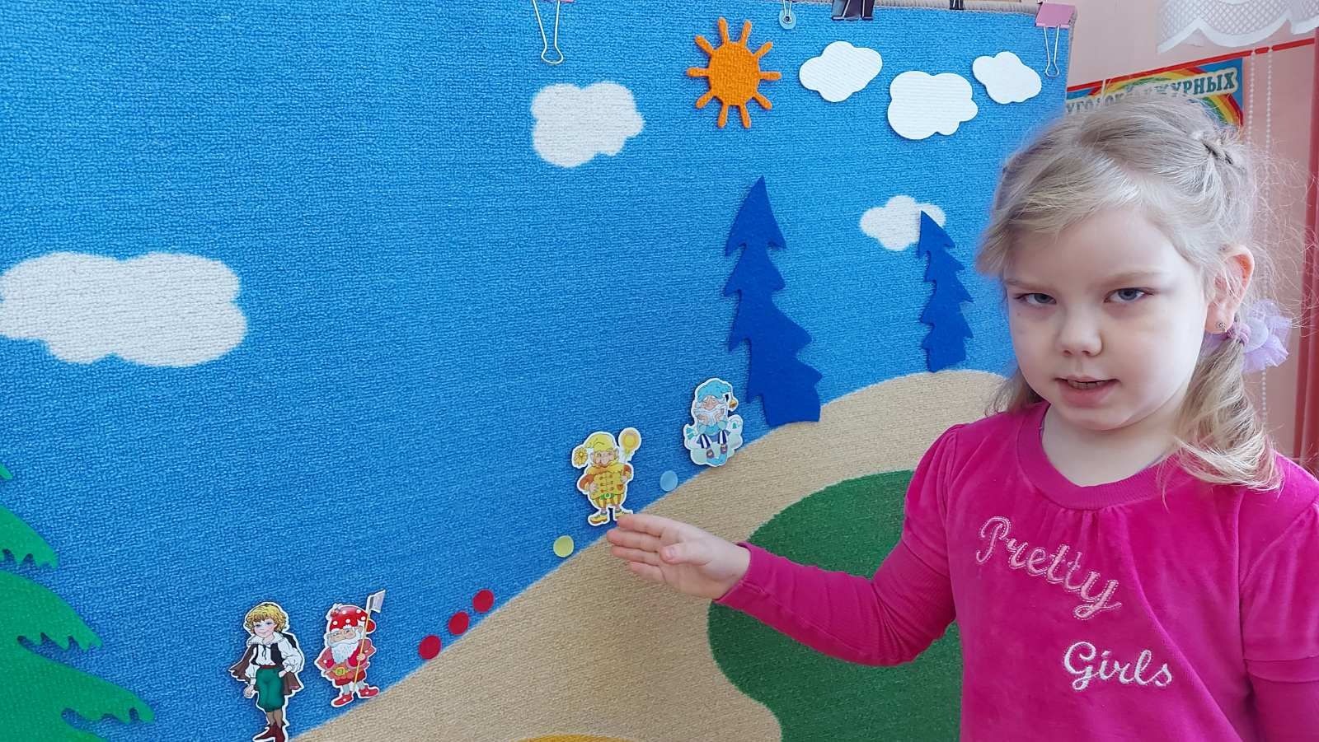
Вопросы:
-Какую ягоду нашел Желе? (желтую, одну)
-Сколько ягод нашел Селе? (синию, тоже одну)
Зеле по лесу идет, зеленных ягод не сорвет.
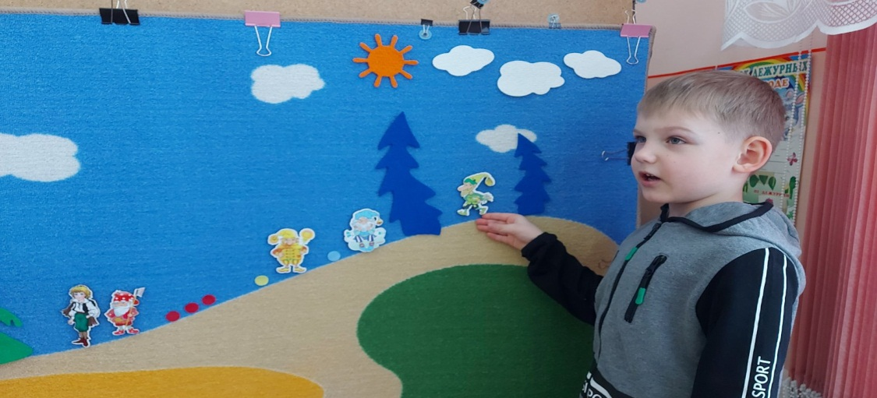
Вопросы:
-Почему Зеле не сорвал зеленных ягод ? ( они не спелые)
-Сколько ягод у Зеле? ( ни одной)
-Кокой гном нашел больше всего ягод? (Кохле красный гном, три красных ягоды)
- У каких гномов ягод по ровну? (у Желе и Селе, по одной)
-Сколько всего ягод нашли гномы? ( много, пять)
Следующее задание , Гео предлагает переместиться всем ребятам на «Коврограф Ларчик» Здесь он приготовил для них ребус.
Вопрос:
-Что находится под синим квадратом? (одна синия ягода)
-Почему ты думаешь, что эта ягода синяя? (гном Селе собрал синию ягоду)
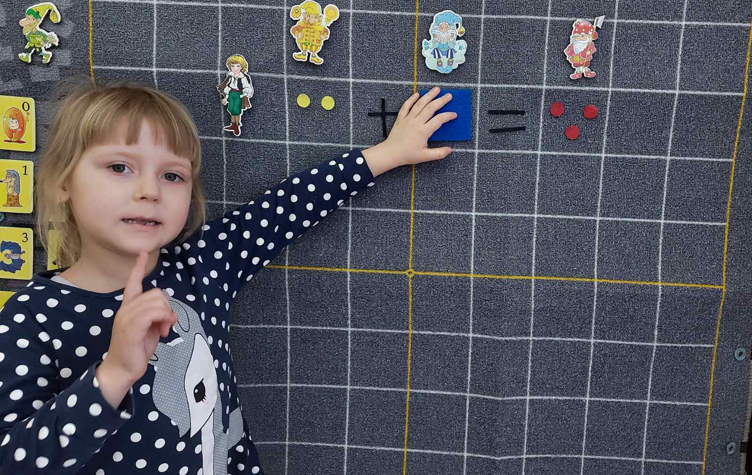
Затем Гео предлагает, записать отгаданный ребус в виде примера, используя «Веселые цифры».
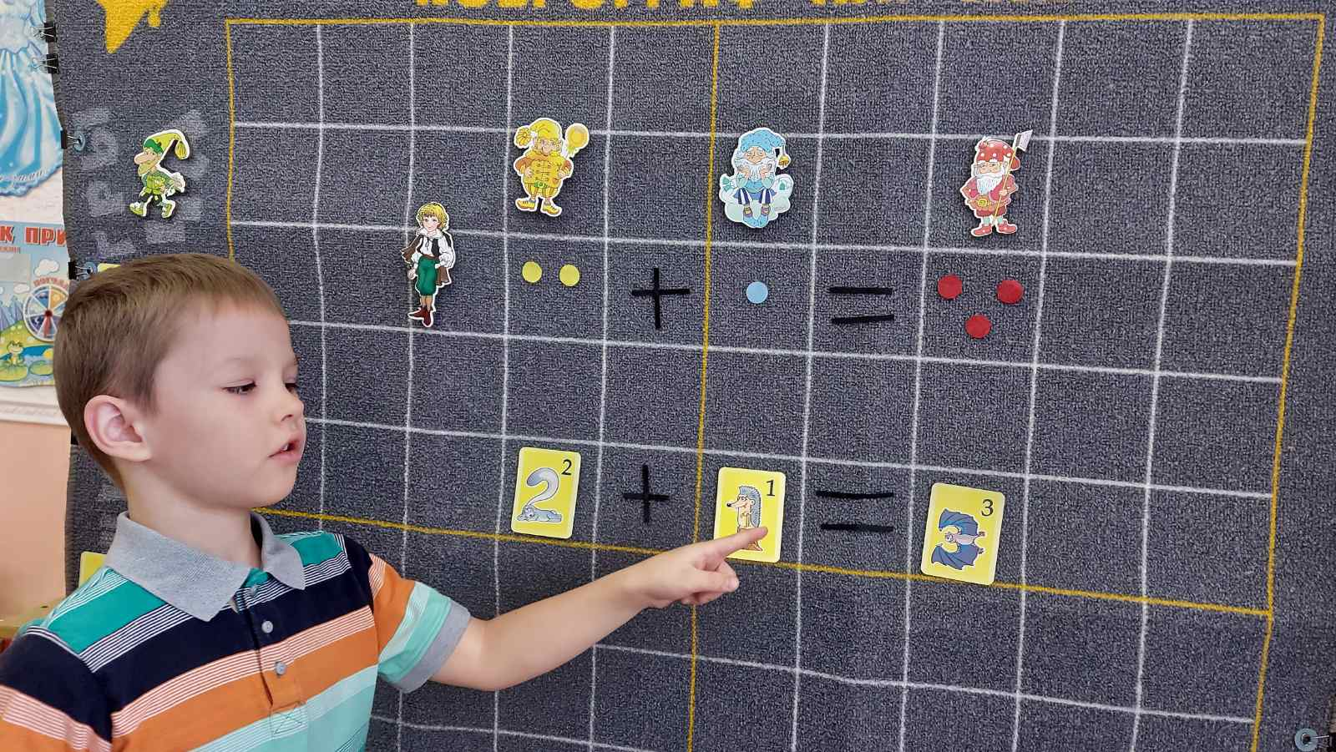
Для закрепления навыка, составлять пример из цифр и математических знаков, Гео предлажил ребятом сделать запись на листке бумаги в клетку.
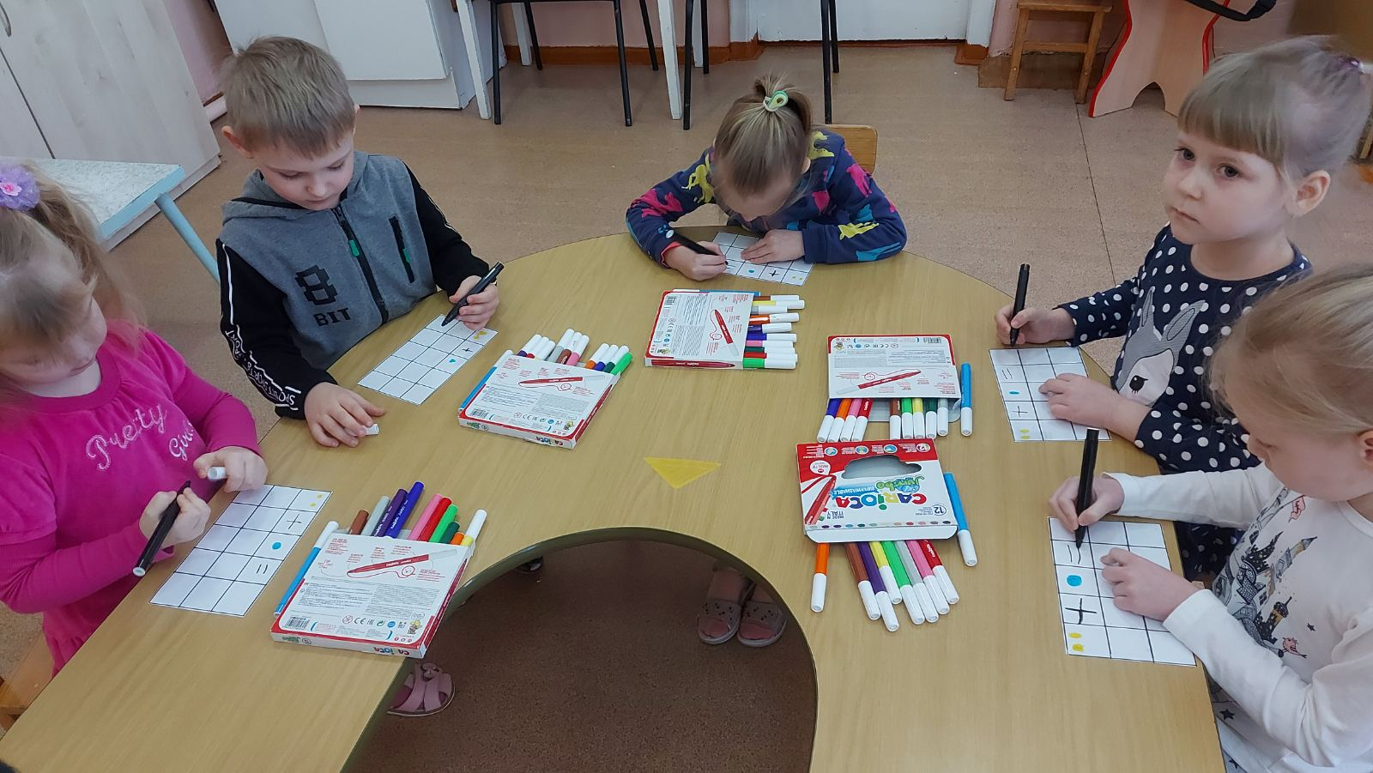
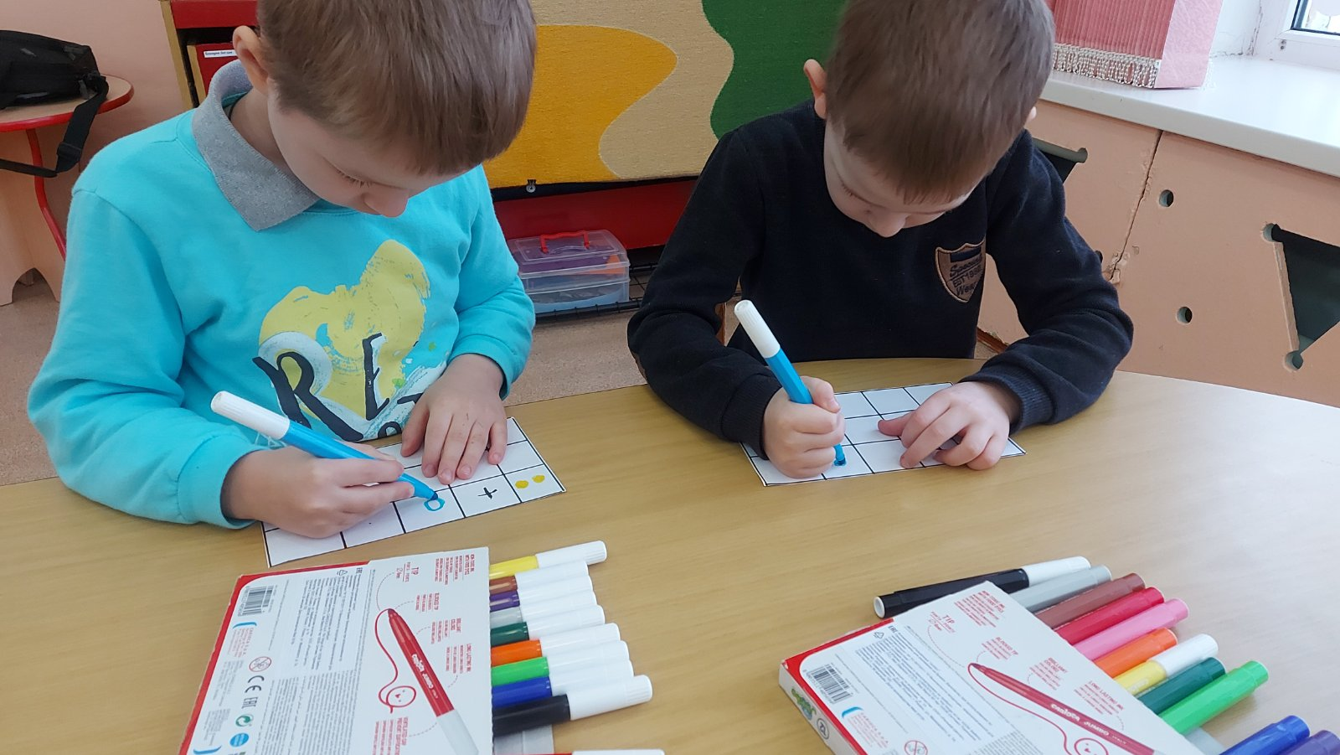
Далее мальчик Гео, предложил всем ребятам, отдахнут, провести физкультурную минутку «Все мы делаем зарядку»
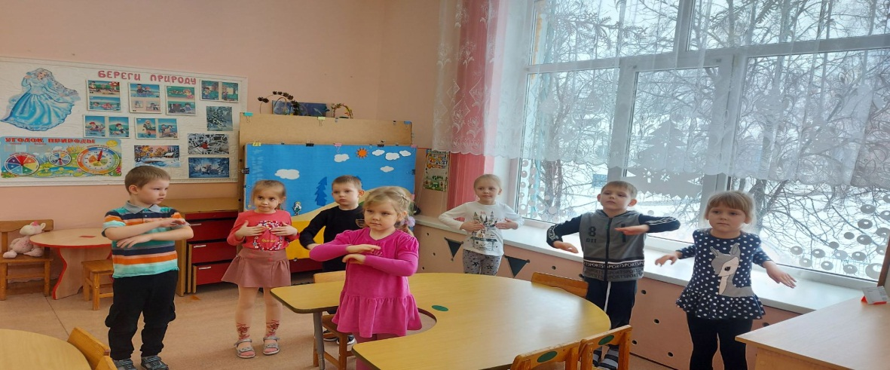
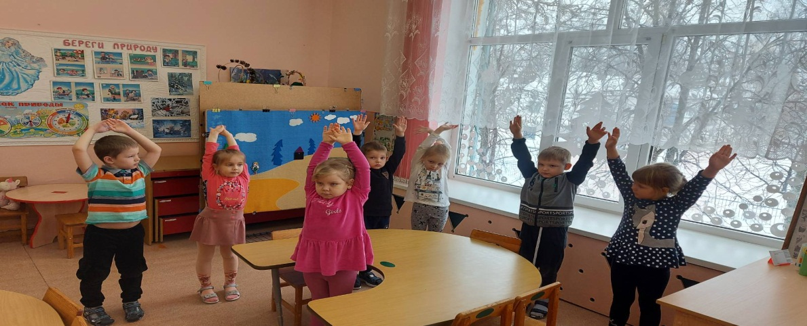
Солнце глянуло в кровать
Раз, два, три, четыре, пять.
Все мы делаем зарядку
Надо нам присесть и встать.
Руки вытянуть по выше, раз, два
Наклониться три, четыре
И немного пошагать.
На носок, потом на пятку
Вот и сделали зарядку.
С большим интересом дети работают с «Волшебными веревочками» и «Круговертем» . При помощи них, дети без труда рисуют различные фигуры на игровом поле, создают картинки. Ребята обратили внимание на такое свойство волшебных веревочек, как липучесть.
- Следующего герой леса ,который встретился на их пути, был «Паучок» .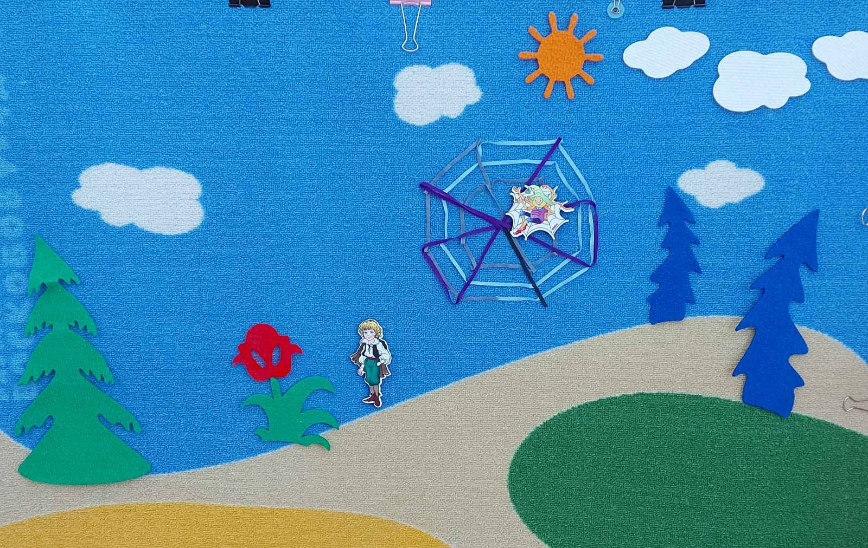Паучок был, очень печальный, рассказал детям о своей проблеме. Ведь все в лесу знают о том, что он очень любит плести паутины, они у него всегда получаются одинаковые – восьмиугольные. А ему захотелось научиться сплести их необычными – круглыми. Но ничего у него из этого не получается. Гео предложил детям ,помочь Паучку, в его проблеме . И ребята с удовольствием согласились. Для этого они нарисовали при помощи круговертя и липучих веревоче разные круги.

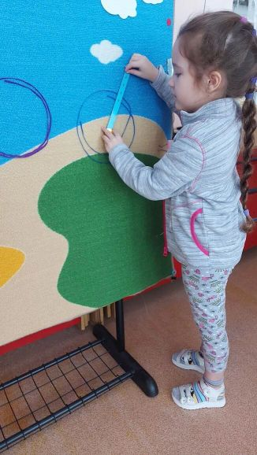
Прогулка детей и Гео, продолжилась. Они повстречали на своем пути следующего героя медведя Мишика.
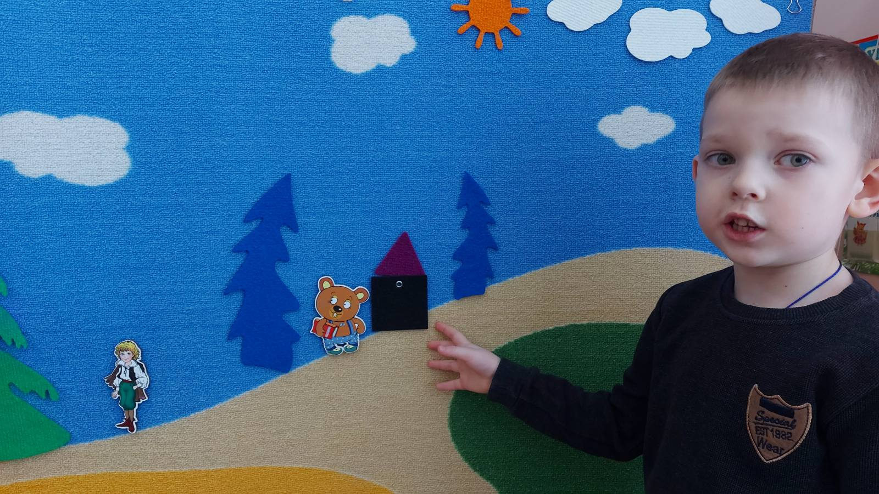
Мишик держал в руках яркие, красивые геометрические фигуры .
Гео поинтересовался у него, зачем ему столько геометрических фигур?
Мишик рассказал всем ребятам, что очень любит своих друзей «Разноцветных гномов». И задумал сделать, для них, приятный сюрприз.
Построить разноцветный замок, для гномов, из этих красочных фигур.
Геу очень понравилась идея Мишика, и он предлажил , построить этот замок всем вместе.
И так работа закипела.

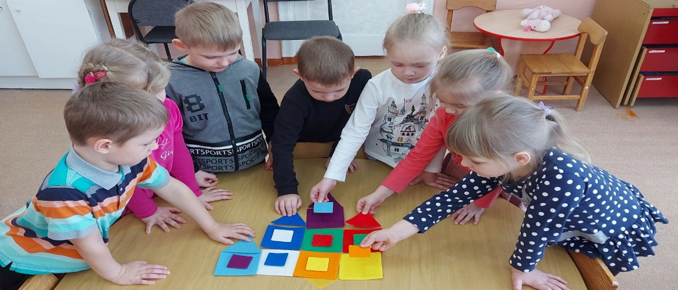
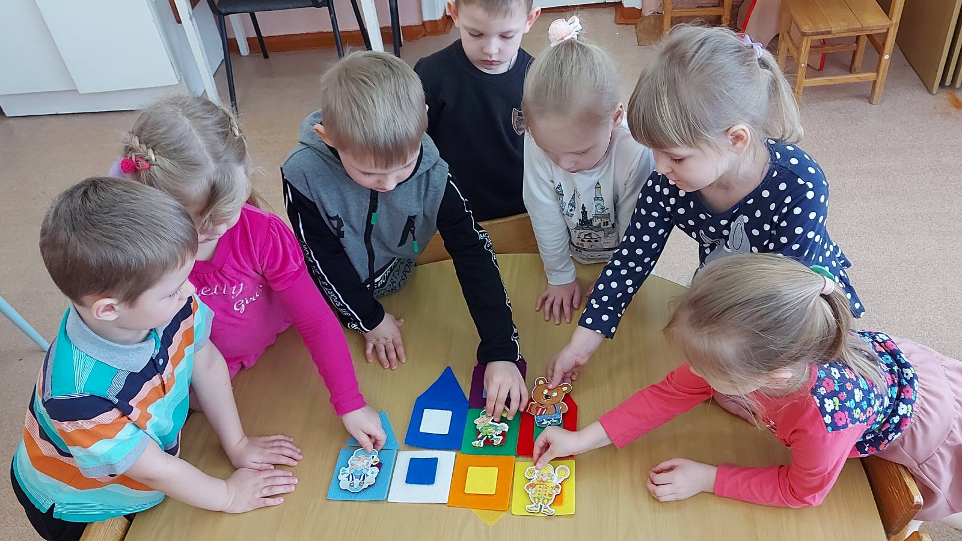
На этом прогулка в нашем фиолетовом лесу, подошла к концу.
Гео предложил детям вспомнили, с кем они встречались в лесу, какие задания они выполняли, и что им, больше всего понравилось делать.

